16 janvier 2015

Guide d’utilisateur SmallWorld

INSA RENNES – Departement informatique

20 avenue des buttes de coesmes – 35000 rennes

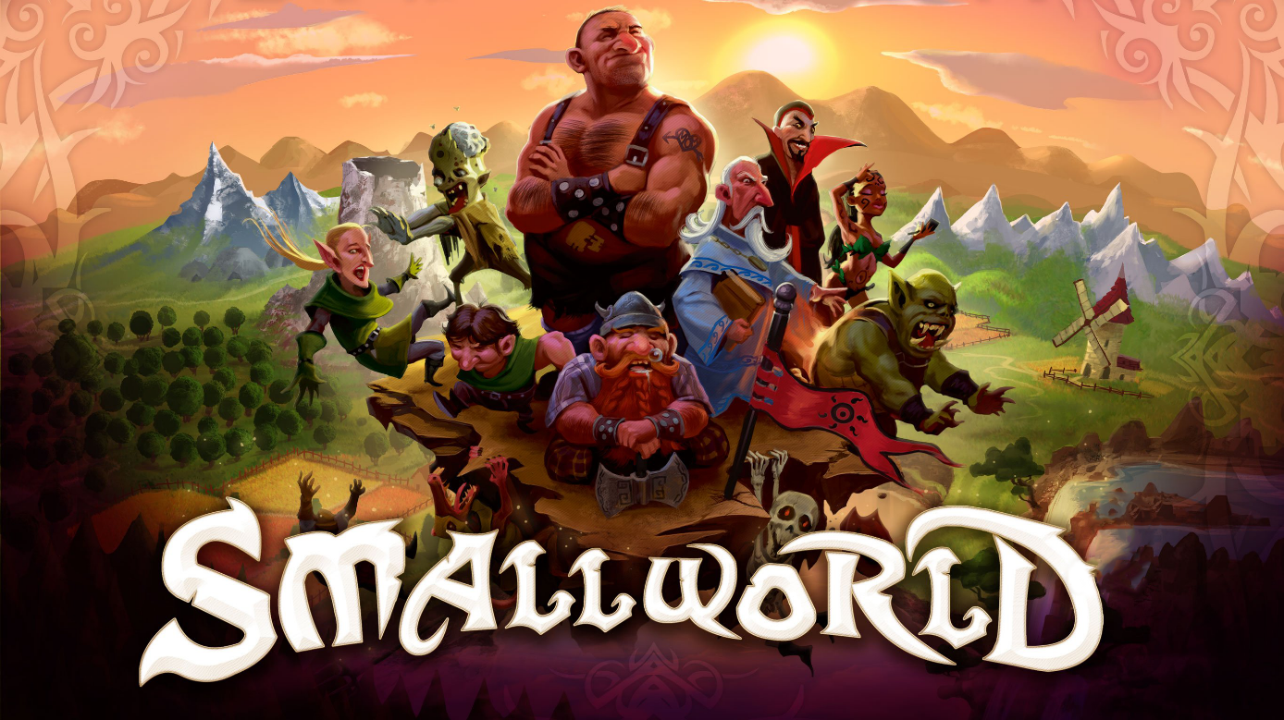

Projet Poo 4ème année – insa rennes

Pierre Poilane – Paul riviere

Responsable : Arnaud BLOUIN



Table des matières

1 – Bienvenue dans SmallWorld ! 2

2 – Carte de SmallWorld 2

3 – Unités des Peuples (viva la revolución !) 2

3.1 – Les Nains 3

3.2 – Les Elfes 3

3.3 – Les Orcs 3

3.4 – Les Zombies 4

4 – Jouer au jeu 4

4.1 – Interface générale 4

4.2 – Lancer une partie 5

4.3 – Jouer 5

# 1 – Bienvenue dans SmallWorld !

Small World est un jeu de conquête tour-par-tour qui vous propose de prendre le contrôle de peuples fantastiques sur un territoire trop petit (d'où le nom du jeu). Depuis la nuit des temps, les terribles Orcs, les virils Elfes, les hargneux Nains et les terrifiants zombies s'opposent pour le contrôle de ce monde fantastique.

Il vous faudra ainsi choisir un peuple et affronter votre adversaire pour faire votre place sur le plateau. Pour cela vous devrez gérer vos unités sur une carte pour obtenir le plus de points possible ou d’acquérir le contrôle total de la carte à la fin d’un nombre de tour imparti. Vos unités commenceront sur la même case au début de chaque partie et le contrôle des cases rapporteront différents nombre de point en fonction des types de cases où se trouvent vos unités. Vos unités auront l’opportunité de pouvoir interagir avec les unités ennemies de manières plus au moins amicales au cours de combats plus épiques les uns que les autres afin de prendre le contrôle des cases de la carte et limiter ainsi l’acquisition de points pour votre adversaire.

# 2 – Carte de SmallWorld

Le jeu vous met à disposition une carte reflétant le plus fidèlement possible le monde féérique et enchanteur que nous offre SmallWorld. À cet effet des cases de type plaines, désert, forêt, montagne et marais vous sont mises à disposition en plus des multiples interactions possibles entre ces cases et vos unités. La carte sera disponible sous 3 modes de carte :

* Démo : 5 cases x 5 cases en 5 tours et 4 unités par peuple.
* Petite : 10 cases x 10 cases en 20 tours et 6 unités par peuple.
* Normale : 15 cases x 15 cases en 30 tours et 8 unités par peuple.

# 3 – Unités des Peuples (viva la revolución !)

Avec ses paysages plus époustouflants les uns que les autres, SmallWorld ne serait rien sans ses mythiques peuples se livrant maintes et maintes batailles héroïques au fil de parties endiablés. Le jeu offre 4 peuples disposant chacun de 3 points d’attaque et de 2 points de défense par défaut pour leurs unités aux us et coutumes plus que variés. Chaque peuple dispose de bonus/malus en fonction des cases où il se trouve et des cases avoisinantes. Ces bonus/malus influent sur les points d’attaque/défense, sur les points de déplacement ainsi que sur l’acquisition des points à chaque fin de tour. Découvrez au plus vite les détails de ces règles offrant des peuples uniques et  fascinant à prendre en main :

## 3.1 – Les Nains

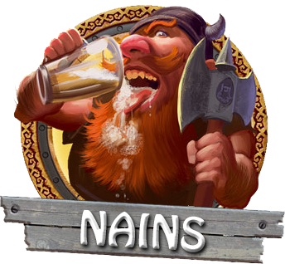Les nains ont comme avantages de « plainement » s’adapter aux paysages montagneux. En pouvant creuser des galeries entre toutes les cases montagnes de la carte, le nain offre une stratégie de choix pour mener à bien votre partie. Malgré un léger sous-régime de son attaque/défense sur les cases de type plaine ainsi que l’absence d’acquisition de point, le nain pourra par contre se déplacer de manière aisé sur ses mêmes cases plaine. Il aura à l’inverse, en plus de la téléportation précédemment citée, un gain de points d’attaques et de défenses sur les cases montagne. Si vous vous sentez l’âme d’un mineur, barbus aimant la bière vous êtes fait, vous vous devez même d’être un nain.

## C:\Users\Pierre\Desktop\projetPOO\WpfApplication\Ressources\peupleElf.png3.2 – Les Elfes

Ce peuple sage, immortel, foulant les terres de SmallWorld depuis des millénaires, se devait de faire partie de ce monde. Connu pour leur bravoure au combat, les elfes vous satisferont d’une capacité des plus pratiques dans un monde aussi instable que dangereux qu’est SmallWorld. Vos elfes pourront ainsi prendre la décision du repli stratégique dans le cas où sa vie serait amenée à disparaitre (en d’autres mots : la fuite). Agile comme la gazelle, les yeux aussi vifs que celui du faucon, les elfes pourront se déplacer de manière aisé sur les cases forêt, au contraire des cases désert (une sensibilité aigüe de la plante des pieds en serait la cause..). De plus, les elfes verront leurs capacités offensives et défensives accroitre au contact de l’herbe de la forêt, et drastiquement diminuer à l’odeur nauséabonde des marais. Vous avez l’âme écolo ? Vous avez toujours cru que vous étiez blond ? Le peuple des elfes saura vous satisfaire.

## 3.3 – Les Orcs

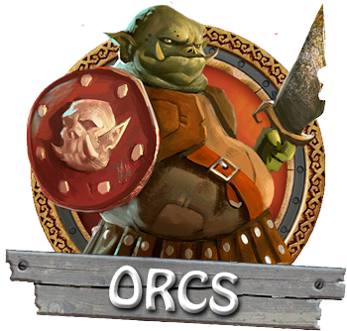Aimant la crasse et la baston, le monde de SmallWorld serait bien trop tranquille sans la présence de nos chers orcs. Voyager et transmettre leur culture à leurs voisins pacifiques (de manière plutôt violente) résume bien la raison d’être des orcs. L’unité orc possède ainsi la capacité de pouvoir acquérir un point de bonus lors du comptage des points à chaque destruction d’une unité ennemie. Ce bonus s’applique d’ailleurs à l’ensemble des unités orcs présentes sur le terrain (et oui les orcs aiment bien partager) et ce bonus disparait si l’unité ayant acquis ce point est vaincu dans la suite de la partie. La plaine étant le terrain de jeu préféré des orcs il est logique que ceux-ci puisse s’y déplacer plus facilement et acquiert une attaque et une défense décuplée. Malheureusement l’air trop purifié de la forêt empêche l’unité orc de pouvoir acquérir de points sur les cases de type forêt et voit ses points d’attaque/défense diminué désespérément. Le peuple sera le choix idéal pour tout joueur ayant une manière de jouer offensive et désirant ressentir l’enivrantes addictivité des combats.

## 3.4 – Les Zombies

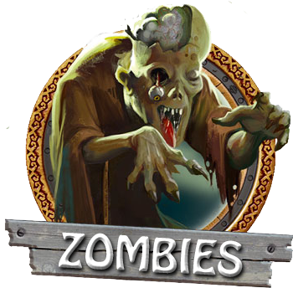Peuple méconnu, à la discussion limité à un semblant de beuglement, dévorant méticuleusement toute parcelle de chair humaine qu’il peut trouver sur son chemin. Le zombie peut ainsi se déplacer 2 fois plus vite lorsqu’il se trouve sur une case avoisinant celle d’une unité ennemie, il peut donc attaquer 2 fois n’importe quelle unité de manière constante. Le zombie à la particularité de pouvoir retenir sa respiration infiniment (peut-être à cause de l’absence de poumons ?), capacité fortement utile sur les cases marais lui permettant d’avoir une attaque/défense accrue ainsi que son déplacement divisé par 2. Malheureusement la peau en putréfaction du zombie, malgré la crème solaire, résiste plutôt mal au soleil, au détriment de ses points d’attaque/défense ainsi que de l’acquisition de ses points à la fin de chaque tour. Aux amateurs de viandes rouges bien saignantes, le peuple zombie vous est prédestiné.

# 4 – Jouer au jeu

## 4.1 – Interface générale

5

1

4



3

2

1. Carte du jeu
2. Liste des unités sur la case sélectionnée
3. Console interne, permettant de suivre l’évolution des combats
4. Récapitulatif des joueurs, de leurs points et de leur nombre d’unités
5. Boutons de gestion du jeu

## 4.2 – Lancer une partie

Pour commencer une nouvelle partie, cliquez sur le bouton « Nouvelle Partie ». Un nouvel écran s’affiche, permettant de configurer une nouvelle partie :

* Nom des joueurs
* Choix d’un peuple. Les joueurs ne peuvent pas choisir le même peuple.
* Choix du type de carte. Selon le type choisi, la dimension de la carte va changer, ainsi que le nombre de tours et le nombre d’unités par joueur au démarrage, selon les caractéristiques suivantes :
  + Démo : carte de 6x6 cases, 5 tours et 4 unités par joueur
  + Petite : carte de 10x10, 20 tours et 6 unités par joueur
  + Normale : carte de 14x14, 30 tours, 8 unités par joueur

Il reste à cliquer sur « Commencer » pour lancer la partie.

Il est possible de charger une partie précédemment sauvegardée. Il suffit pour cela de cliquer sur « Charger une partie » sur l’écran principal, puis de choisir la partie sauvegardée au format .yolo. La fenêtre de la carte s’affiche, avec le jeu dans le même état que lorsque vous avez fait la sauvegarde.

## 4.3 – Jouer

Pour sélectionner une case, cliquez dessus. La liste des unités sur cette case s’affiche sur la gauche. Si ces unités vous appartiennent, vous pouvez les sélectionner. Une fois vos unités sélectionnées, des suggestions de déplacement apparaissent sous la forme de surlignement jaune sur la carte. Il suffit de cliquer sur une des cases pour déplacer les unités sélectionnées.

Si le déplacement n’est pas possible, les unités ne bougent pas et un message vous en avertit dans la console interne sur la gauche. Si une unité adverse se trouve sur la case que vous voulez atteindre, un combat d’engage. Le résultat s’affiche dans la console.

Lorsque vous avez fini de déplacer vos unités, vous pouvez passer la main à l’autre joueur en appuyant sur le bouton « Fin de tour » ou en pressant la touche Entrée. Le jeu s’arrête quand un joueur n’a plus d’unités ou quand le nombre de tours maximum a été atteint.

## 4.4 – Sauvegarde

Si vous voulez sauvegarder votre partie, cliquez sur le bouton « Sauvegarder ». Vous pourrez choisir le nom du fichier de sauvegarde (avec extension .yolo). Une fois le fichier enregistré, vous pourrez le charger depuis le menu principal.